ООО Производственно-коммерческая фирма
«ТЕХМАШКОМПЛЕКС»
105082, г. Москва, а/я 23 А.  E-mail: tmk_@list.ru. | телефон/факс: (499) 261-43-71, 267-88-79,  265-46-79, 265-12-66.

ОПРОСНЫЙ ЛИСТ
для заказа кранов консольных стационарных полноповоротных
г/п 0,5; 1; 2; 3,2 т
кран консольный ручной кран консольный электрический

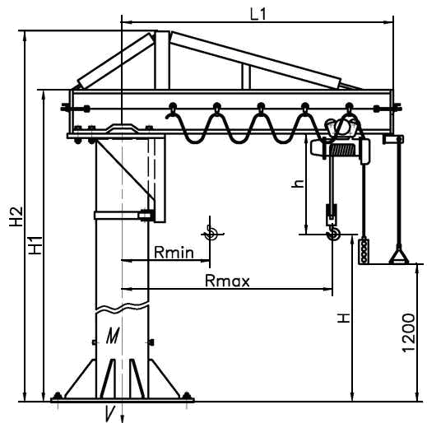 | 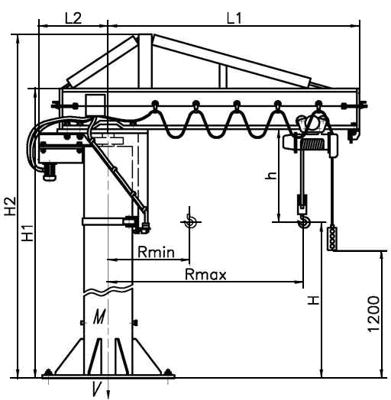
Требуемые характеристики крана
г/п  тонн | Высота  (указать один из размеров) |  |  |  | Длина  (указать один из размеров) |  | Кол-во | Тип крана  (ручной или  электрический)
г/п  тонн | Н, мм | Н2, мм |  |  | R max, мм | L1, мм | Кол-во | Тип крана  (ручной или  электрический)
С талью; | Без тали | Тип тали |  |  |  |  | Доставка
Дополнительные требования:
Наименование предприятия,  адрес, тел/факс, E-mail заказчика |  |  |  | ООО «Тяжмашкомплекс»
 |  |  |  | (499) 265-46-79, 267-88-79
Подпись, фамилия, должность
ответственного лица
Опросный лист является неотъемлемой частью договора.
м.п.

Банковские реквизиты: | ИНН 7706149157/770101001, БИК 044525225, ОКПО 47591497, ОКВЭД 51.65.3, 52.48.39 /счет № 40702810538070102180 к/счет № 30101810400000000225  в Стромынском отделении №5281/0808 Сбербанка России г. Москвы

